Fecha: | 2021-11-09 | Versión: | 1.0.1
Creador por: | Cesar Pérez
Revisado por LT: | Néstor Rómulo
Revisado por PO: | Oswaldo Ortiz
Revisado por SM: | David Jara
Historia de Usuario | Daños y Faltantes

Daños y Faltantes

Para visualizar los registros de daños y faltantes, debemos seleccionar la opción de “Reportes” que se encuentra en el menú que esta de lado izquierdo de nuestra pantalla, se desplegaran las opciones y daremos clic en “Daños y faltantes”.

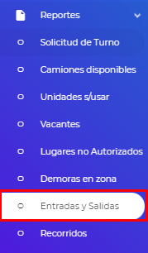

Para generar el reporte de daños y faltantes tenemos campos de selección. En la siguiente tabla podremos observar una descripción de la información que deberá ingresarse en cada campo. Dentro de los campos de selección, como son:

No. | Dato | Descripción
1 | Tipo de reporte | Selección de datos para el tipo de reporte:  - Operador  - Unidad

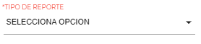

NOTA: Los campos varian de acuerdo al tipo de reporte que se elija (por operador o unidad), sin embargo la tabla tendrá la misma estructura.

NUMERO DE VIAJE

No. | Dato | Descripción
1 | Operador | Selección de datos previamente registrados en el módulo de “Operador”.
2 | Reporte | Selección de datos para reporte:  - Entrada  - Salida  Solo se podrá elegir un concepto ya que son formularios distintos.
3 | Daños o Faltantes | Selección de datos para daños o faltantes:  - Ninguno  - Con Daños  - Con Faltantes  - Daños y Faltantes  - Todos
4 | Fecha Inicio | Selección de datos para fecha inicio.
5 | Fechas Termino | Selección de datos para fecha termino.

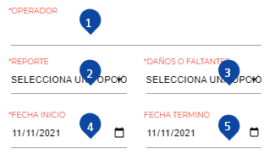

UNIDAD

No. | Dato | Descripción.
1 | Tipo de unidad | Selección de datos para tipo unidad:  - Todas  - Tracto  - Remolque  - Chasis
2 | Operación | Selección de datos para tipo unidad:  - Todas  - DOM  - IE  - MAR
3 | Unidad | Selección de datos previamente registrados en los módulos de “Camiones”, “Semirremolques” o “Chasis”. NOTA: este campo se llenará basándose con la información que coloquemos en los dos campos anteriores y al dar clic en “buscar unidades”
4 | Reporte | Selección de datos para reporte:  - Entrada  - Salida
5 | Daños o Faltantes | Selección de datos para daños o faltantes:  - Ninguno  - Con Daños  - Con Faltantes  - Daños y Faltantes  - Todos
6 | Fecha Inicio | Selección de la fecha de inicio
7 | Fecha Termino | Selección de la fecha de termino

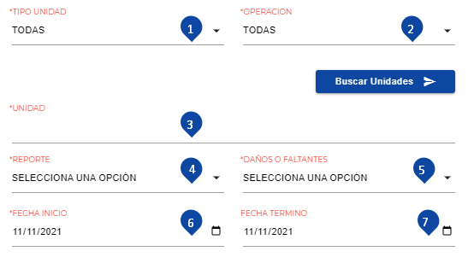

Cabe mencionar que existen algunos campos que son obligatorios puesto que son necesarios para la correcta función de otros módulos. Estos campos se identifican por contar con el siguiente símbolo al inicio [*] y estar de color rojo.

Posteriormente con los campos antes mencionados con la información correspondiente, seleccionamos la opción de “Consultar” para generar el reporte.


Se desplegará una tabla podremos observar los registros de entradas y salidas, los datos que nos aparecerán son:

Los registros tendrán un link en las columnas de “CAMIÓN”, “DOLLY”, “UNIDAD 1”, “UNIDAD 2” para abrir una ventana y visualizar los datos (previamente ingresados en la app de Control) de la unidad correspondiente.

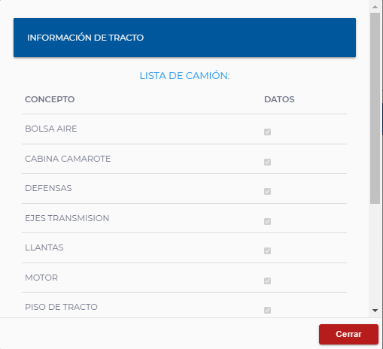
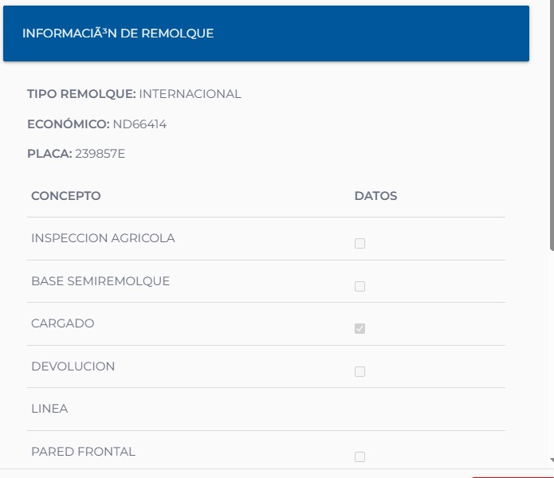

Al final nos aparecerá una columna para visualizar galería de cada registro:

- Visualizar Galería.
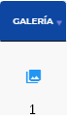

 Vizualizar Galería información
Al dar clic en esta opción, nos aparecerá una nueva ventana donde nos aparece las imágenes tomadas a las unidades registradas.

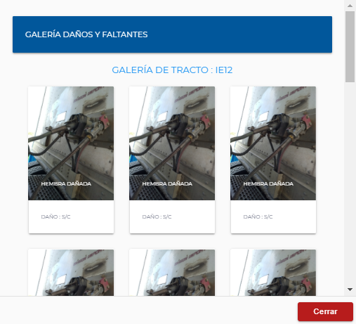
Al final de esta ventana, contamos con una herramienta para descargar a un comprimido las imágenes de los daños y faltantes, el archivo llevara como nombre “daños_faltantes_numero_incrementable.zip”. Las imágenes llevarán por nombre el concepto y la unidad a la cual pertenecen.

Una de las herramientas con la que también cuenta nuestra pestaña de “REGISTROS” es el control de visualización de filas donde podremos seleccionar la cantidad de registros visibles en pantalla.
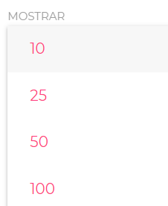

Otra de las herramientas con las que cuenta la pestaña de “REGISTROS” es un buscador, en el cual podemos ingresar cualquier información del remolque de acuerdo a las columnas visibles que ayude a la identificación del registro.

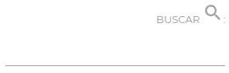

Por último, también contamos con una herramienta para exportar a Excel el reporte generado, el archivo llevara el nombre “reportes-daños-faltantes.xlsx” esta herramienta se encuentra al final de los campos de selección dentro de un recuadro color verde.

